[两天两篇！上海市第十人民医院泌尿外科副主任研究再遭质疑](https://mp.weixin.qq.com/s?__biz=MzkyNzY3NzY3Nw==&mid=2247499169&idx=1&sn=1501f838f90d112c4b790f1240c4e604&chksm=c3bcd265d062316e6164c0abfbeec89618fbc5f0c6b4592a60a206e5f2ebaa7a08ed727a6e47&scene=126&sessionid=1741972501)

[学术深瞳](javascript:void(0);)2025-03-11 11:31:36广东

近日，《Journal of Experimental & Clinical Cancer Research》期刊上一篇题为**“NR1B2 suppress kidney renal clear cell carcinoma (KIRC) progression by regulation of LATS 1/2-YAP signaling”（、 NR1B2通过调控LATS 1/2-YAP信号通路抑制肾透明细胞癌进展**（doi: 10.1186/s13046-019-1344-3）的研究因图像重复问题引发关注。该研究由Lei Yin , Wenjia Li , Guangchun Wang , Heng Shi , Keyi Wang , **Huan Yang**（通讯作者） ,**Bo Peng**（通讯作者，科副主任）共同完成，通讯作者Bo Peng单位为上海市第十人民医院泌尿外科，通讯作者Huan Yang单位为华中科技大学同济医学院同济医院泌尿外科。

本公众号昨日已报道通讯作者Bo Peng的另一篇受质疑的研究，详细内容请参见公众号文章《荧光结果成‘重灾区’？上海市第十人民医院泌尿外科副主任研究遭质疑》。

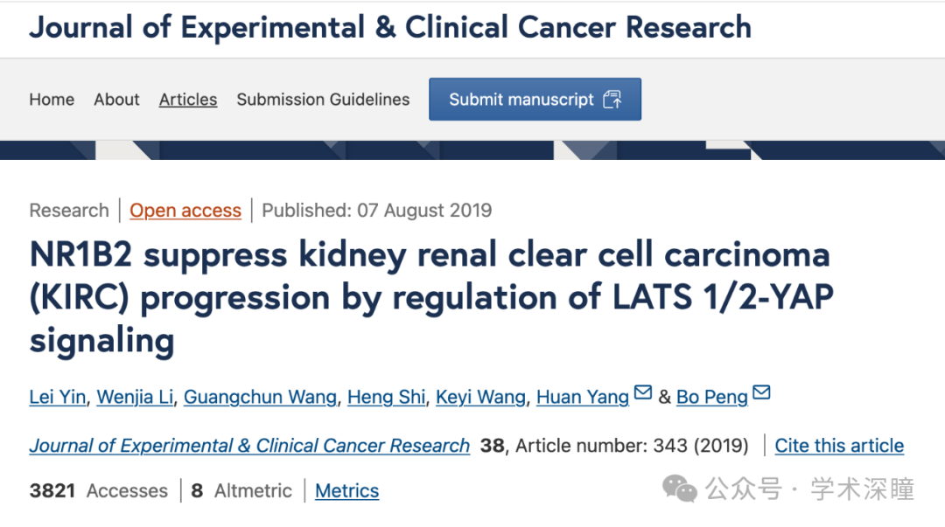

**2025年3月评论人Cryptopelta tarltoni指出本文存在多处重复：**

各种类型的重复

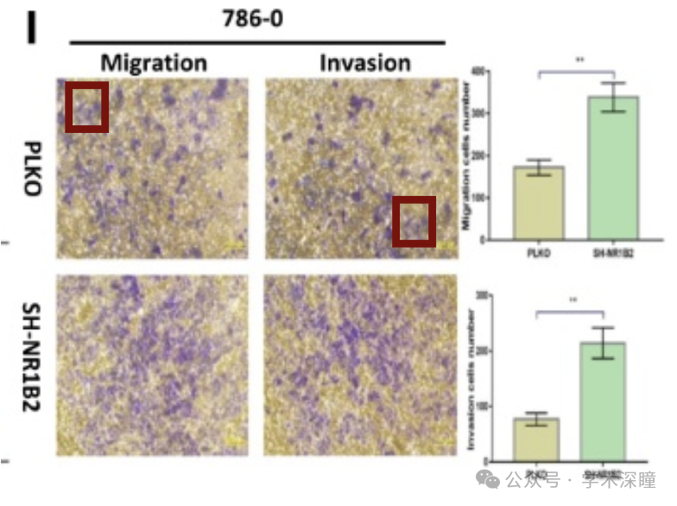

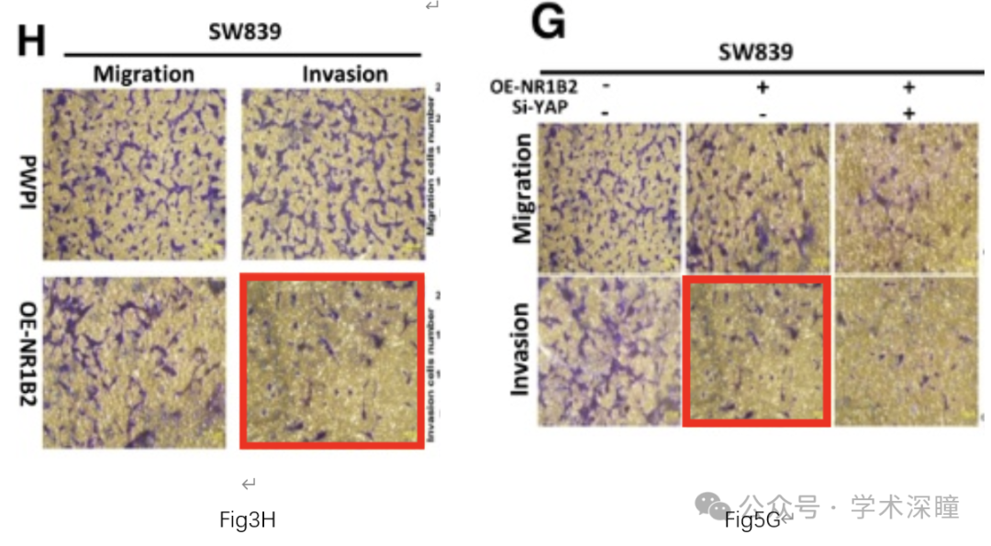

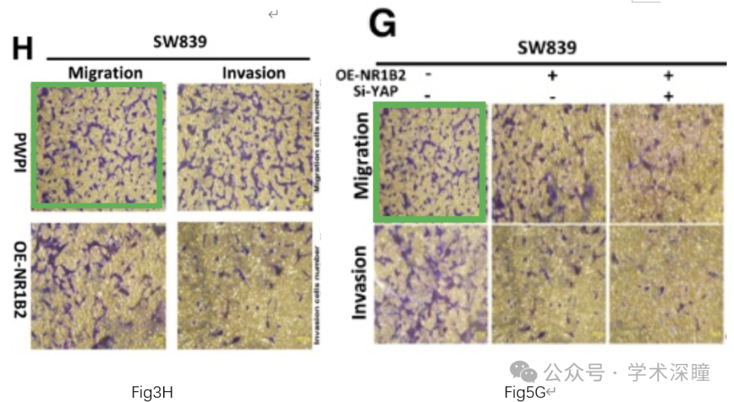

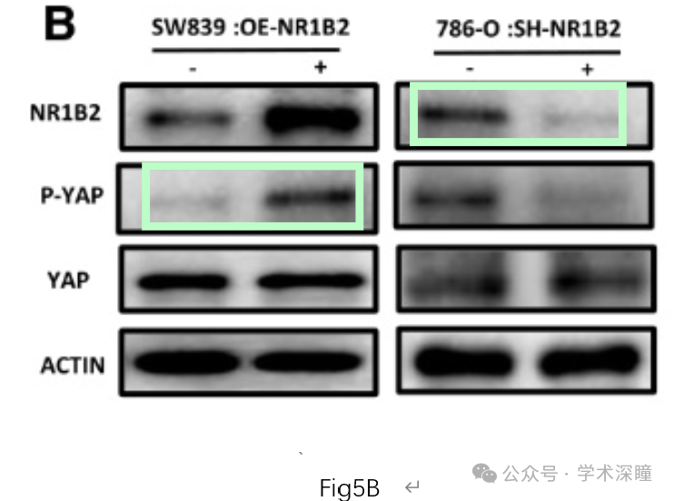

**消息来源：**

https://pubpeer.com/publications/0CCA45713A482DFB5CBBEB81C0BEA6#1

**如需论文查重，请联系微信号xueshushentong**

[#上海市第十人民医院](https://mp.weixin.qq.com/mp/appmsgalbum?__biz=MzkyNzY3NzY3Nw==&action=getalbum&album_id=3616614004635893762#wechat_redirect)